《通信原理A》实验报告
学期： 姓名： 学号：

实验一 常规双边带幅度调制系统设计及性能分析

一、实验目的
1、熟悉常规双边带幅度调制系统各模块的设计；
2、研究常规双边带幅度调制系统的信号波形、信号频谱、信号带宽、输入信噪比、输出信噪比及两者之间的关系；
3、掌握MATLAB和SIMULINK开发平台的使用方法；
4、熟悉Matlab与Simulink的交互使用。

二、实验仪器
带有MATLAB和SIMULINK开发平台的微机

三、实验原理
AM 信号产生的原理图如图1 所示。AM 信号调制器由加法器、乘法器和带通滤波器（BPF）组成。图中带通滤波器的作用是让处在该频带范围内的调幅信号顺利通过，同时抑制带外噪声和各次谐波分量进入下级系统。
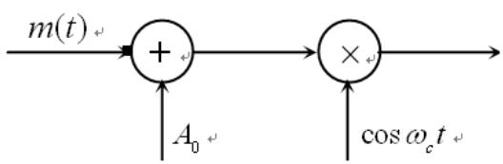
图1 AM信号的产生
3.1 AM信号时域表达式及时域波形图
AM 信号时域表达式为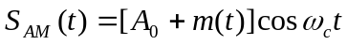
式中A₀为外加的直流分量；m(t)为输入调制信号，它的最高频率为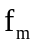,无直流分量；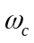为载波的频率。为了实现线性调幅，必须要求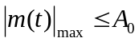
否则将会出现过调幅现象，在接收端采用包络检波法解调时，会产生严重的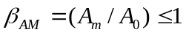失真。如调制信号为单频信号时，常定义为调幅指数。
AM信号的波形如图2所示，图中认为调制信号是单频正弦信号，可以清楚地看出AM信号的包络完全反应了调制信号的变化规律。
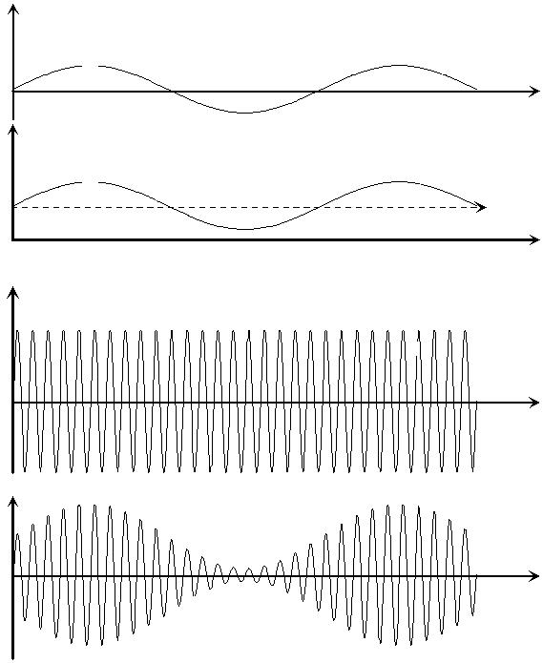
图2 AM信号波形
3.2 AM信号频域表达式及频域波形图
对AM信号进行傅里叶变换，就可以得到AM信号的频域表达式如下
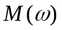
式中，是调制信号m(t)的频谱。
AM信号的频谱图如图3所示。
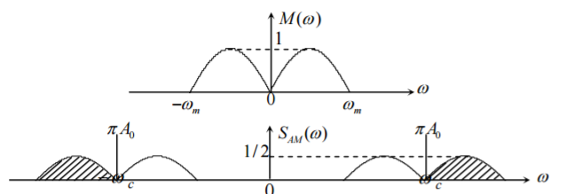
图3 振幅调制频

通过AM信号的频谱图可以得出以下结论：
（1）调制前后信号的频谱形状没有变化，仅仅是信号频谱的位置发生了变化。
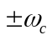
（2）AM信号的频谱由位于处的冲激函数和分布在处两边的边带频谱组成。
（3）调制前基带信号的频带宽度为
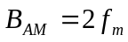调制后AM信号的频带宽度变为
一般我们把频率的绝对值大于载波频率的信号频谱称为上边带（USB），如图3中阴影所示，把频率的绝对值小于载波频率的信号频谱称为下边带（LSB）。
3.3 AM信号的解调
AM信号的解调一般有两种方法，一种是相干解调法，也叫同步解调法；另一种是非相干解调法，也叫包络检波法。由于包络检波法电路很简单，而且又不需要本地提供同步载波，因此，对AM信号的解调大都采用包络检波法。
（1）相干解调法
用相干解调法接收AM信号的原理方框如图4所示。
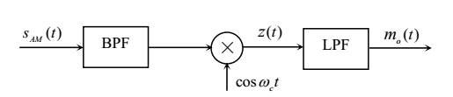
图4 AM信号的相干解调法
相干解调法一般由带通滤波器（BPF）、乘法器、低通滤波器（LPF）组成。相干解调法的工作原理是：AM信号经信道传输后，必定叠加有噪声，进入BPF后，BPF一方面使AM信号顺利通过，另一方面，抑制带外噪声。AM信号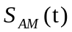通过 BPF 后与本地载波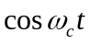相乘，进入LPF。LPF的截止频率设定为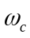（也可以为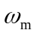），它不允许频率大于截止频率的成分通过，因此LPF的输出仅为需要的信号。图中各点信号表达式分别如下：
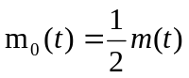
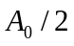
式中为直流成分，可以方便地用到一个隔直电容除去。
相干解调中的本地载波是通过对接收到的AM信号进行同步载波提取而获得的。本地载波必须与发送端的载波保持严格的同频同相。
（2）非相干解调法
AM信号非相干解调法的原理框图如图5所示，它由BPF、线性包络检波器（LED）和LPF组成，图中BPF的作用与相干解调法中的BPF作用完全相同；LED把AM信号的包络直接提取出来，即把一个高频信号直接变成低频信号；LPF起平滑作用。
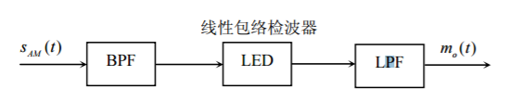
图5 AM信号的非相干解调法
包络检波法的优点是实现简单、成本低、不需要同步载波，但系统抗噪声性能较差（存在门限效应）。

四、实验内容
1、在MATLAB和SIMULINK开发平台上设计常规双边带幅度调制、相干解调系统。系统参数如下：信源取频率为3K、幅度为1的正弦信号，载波频率为信源频率的30倍，调制指数为2/3；

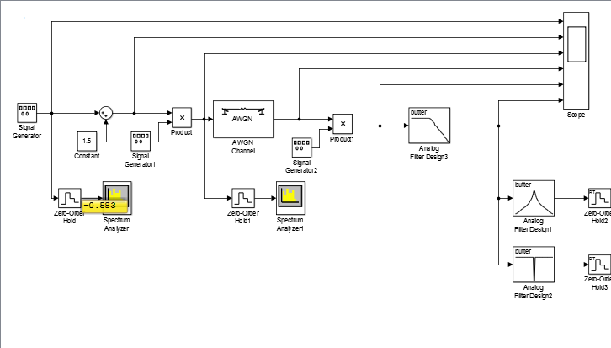
2、测试调制前后信号波形、信号频谱；
调制前： 调制后：

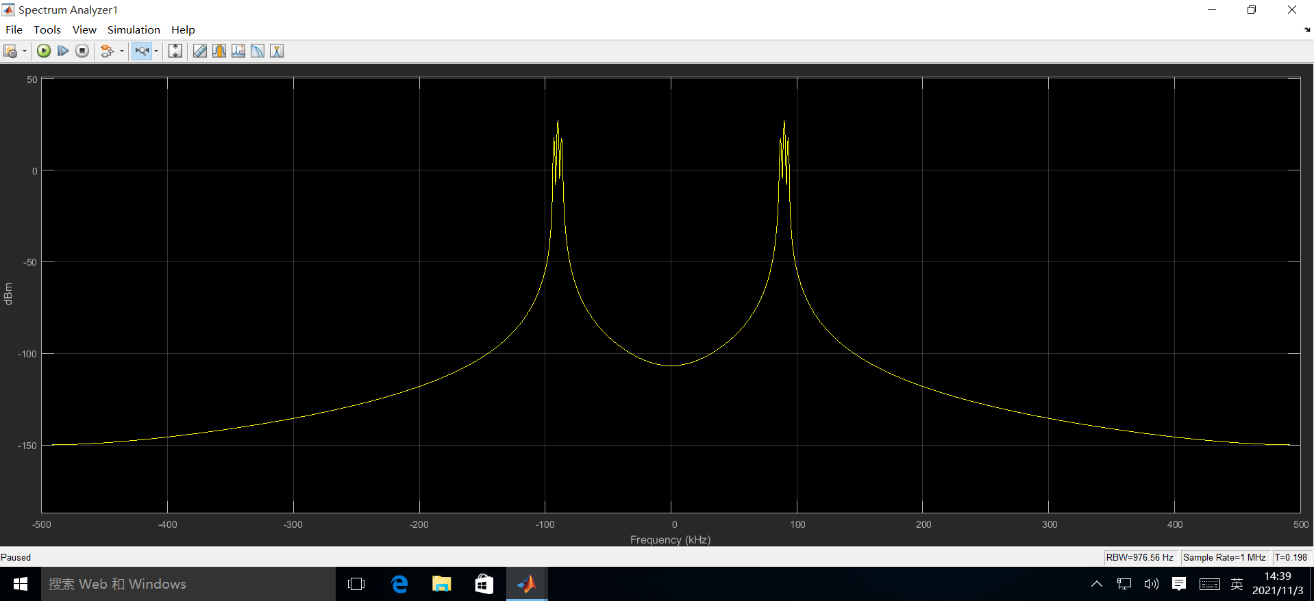
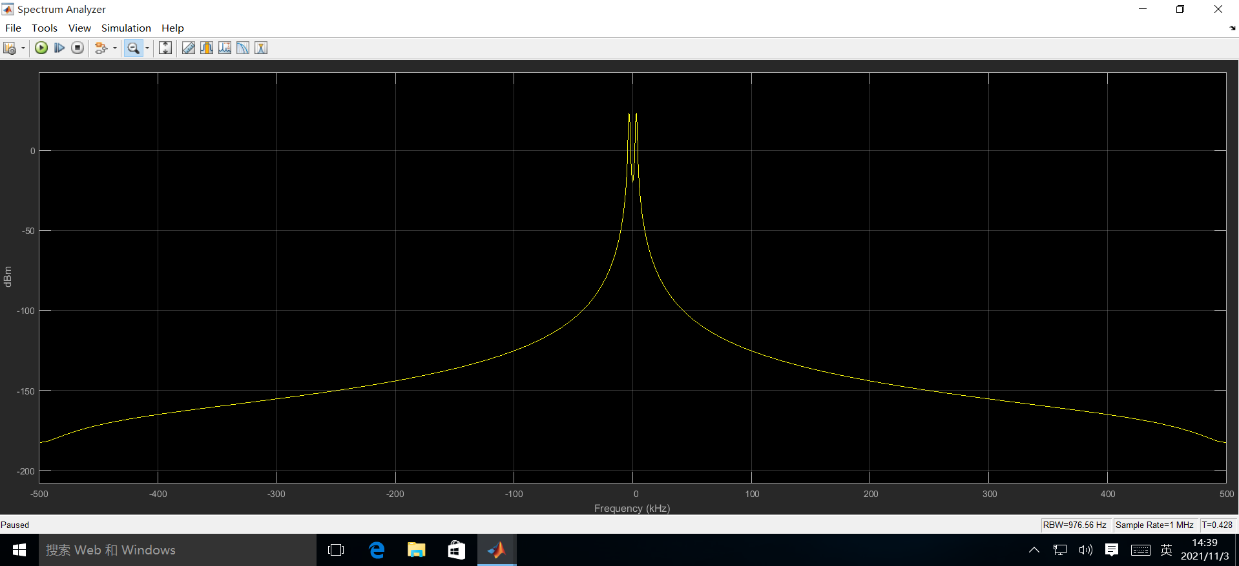

信号波形：
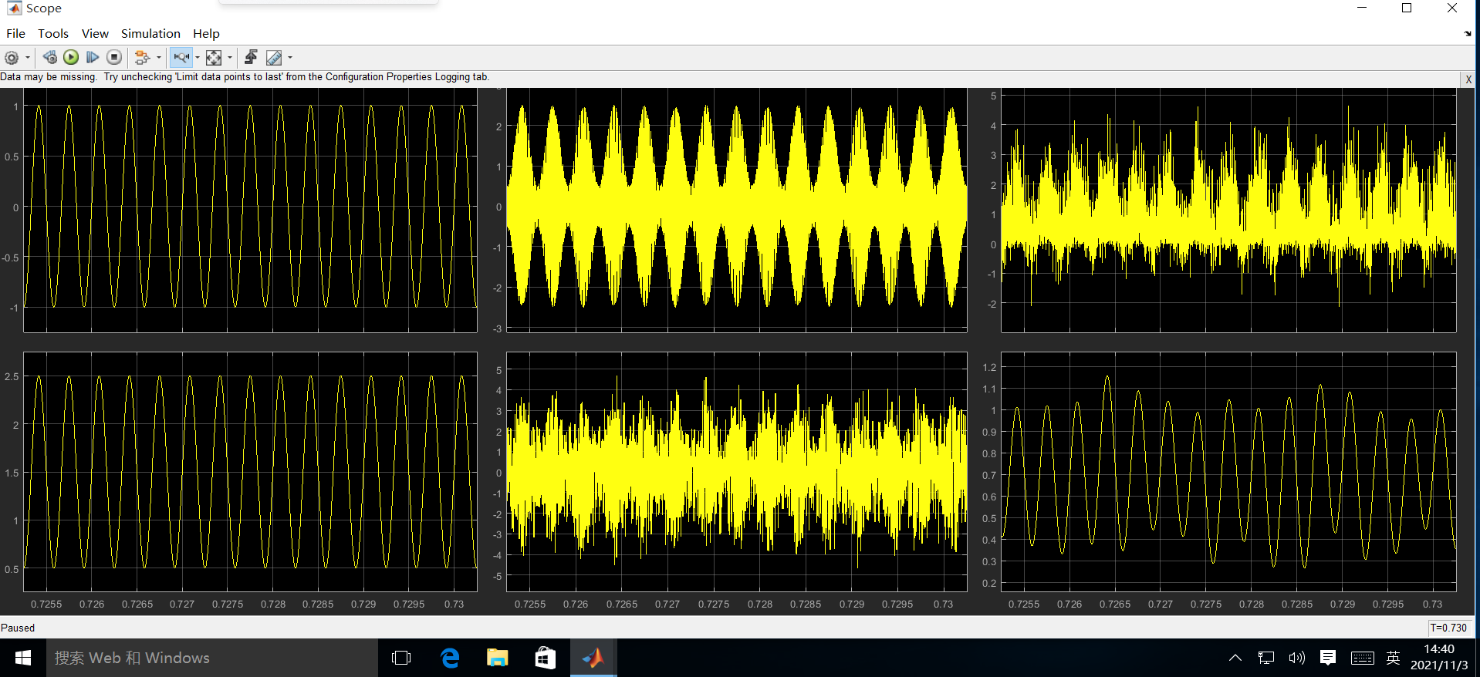

3、比较信道输入噪声比分别为1和20两种情况下，输出波形有何不同。系统仿真步长设为1e-6，仿真时间设为3秒；
dB=1：
调制前： 调制后：

信号波形：

dB=20：
调制前： 调制后：

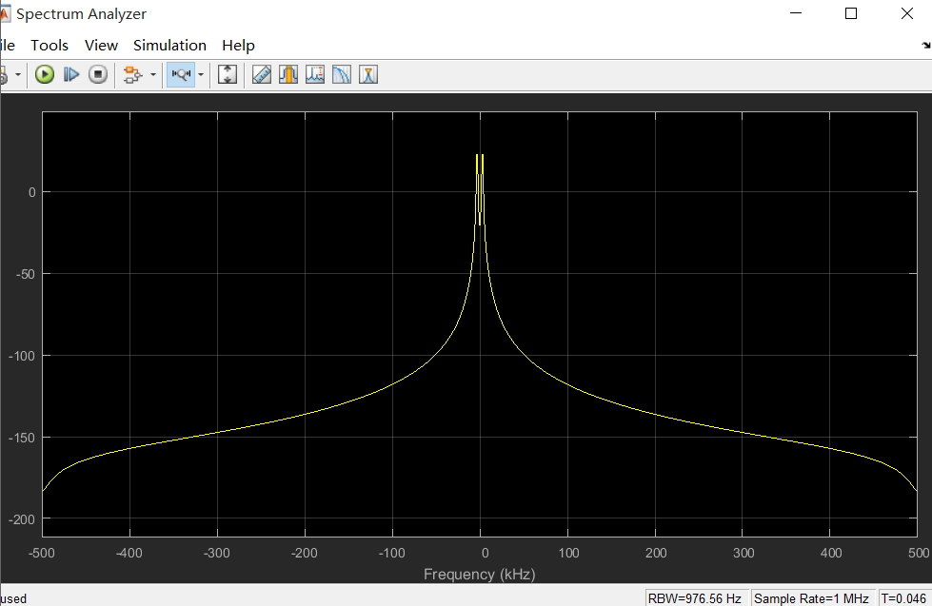
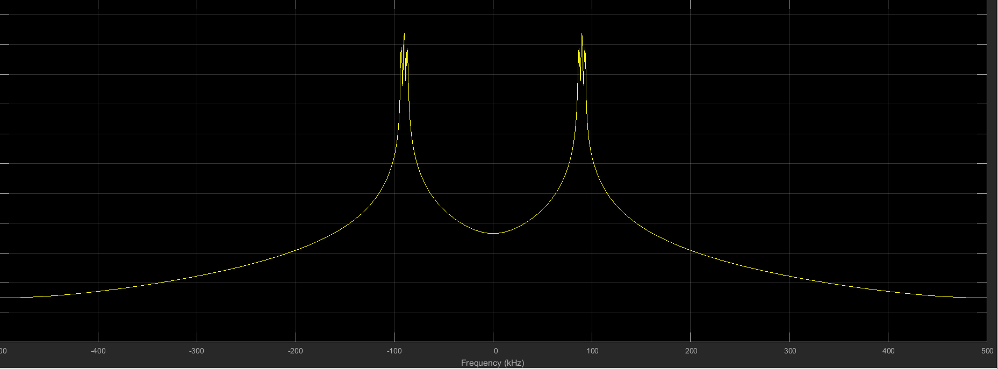
信号波形：
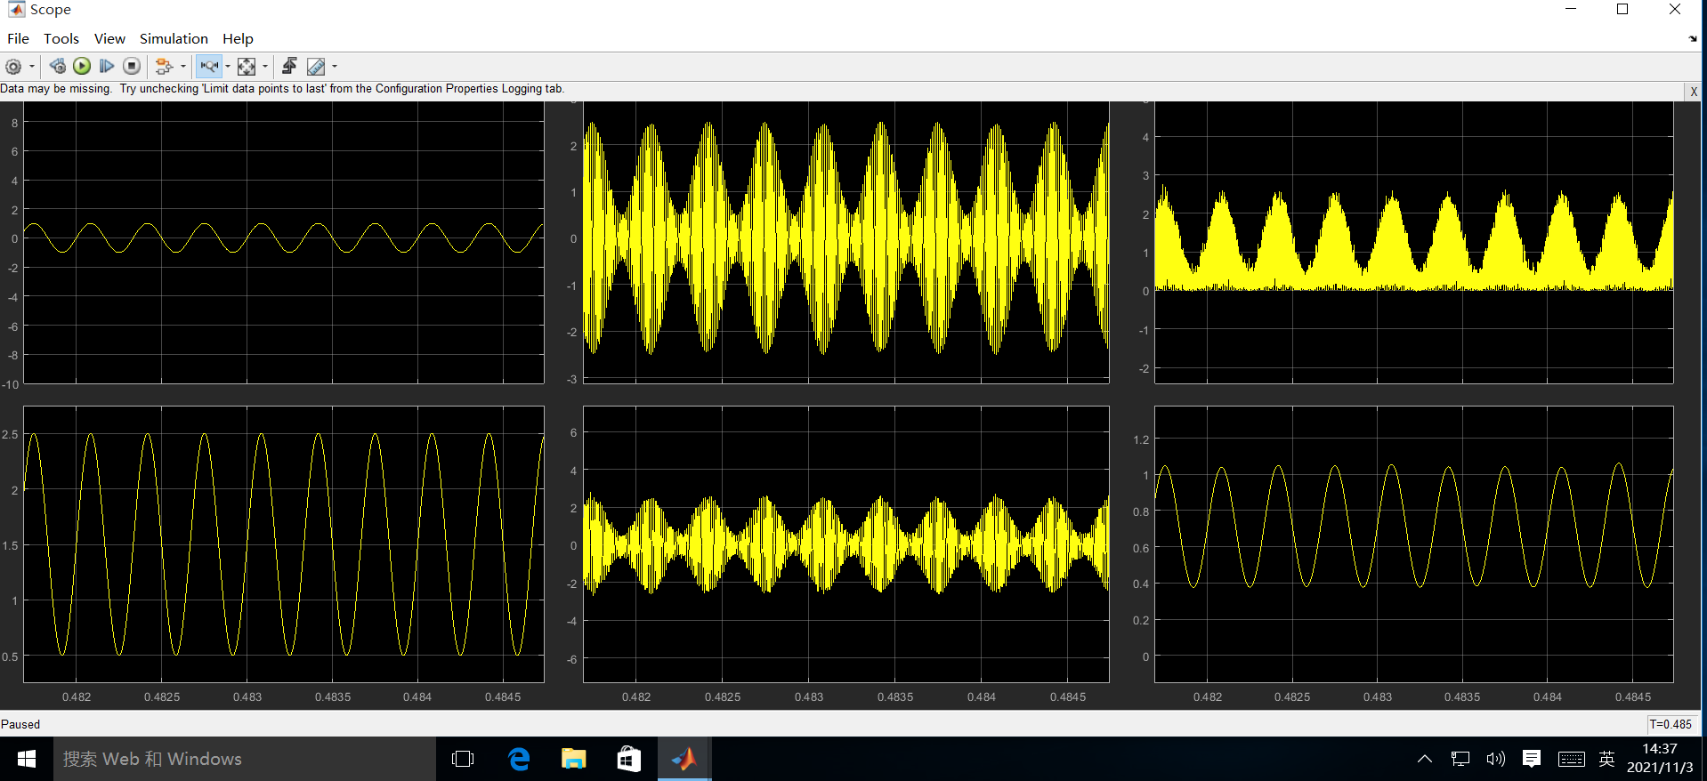

- 测试上述系统的输出信噪比，并用数字显示器显示（仿真时间设为0.2秒）；
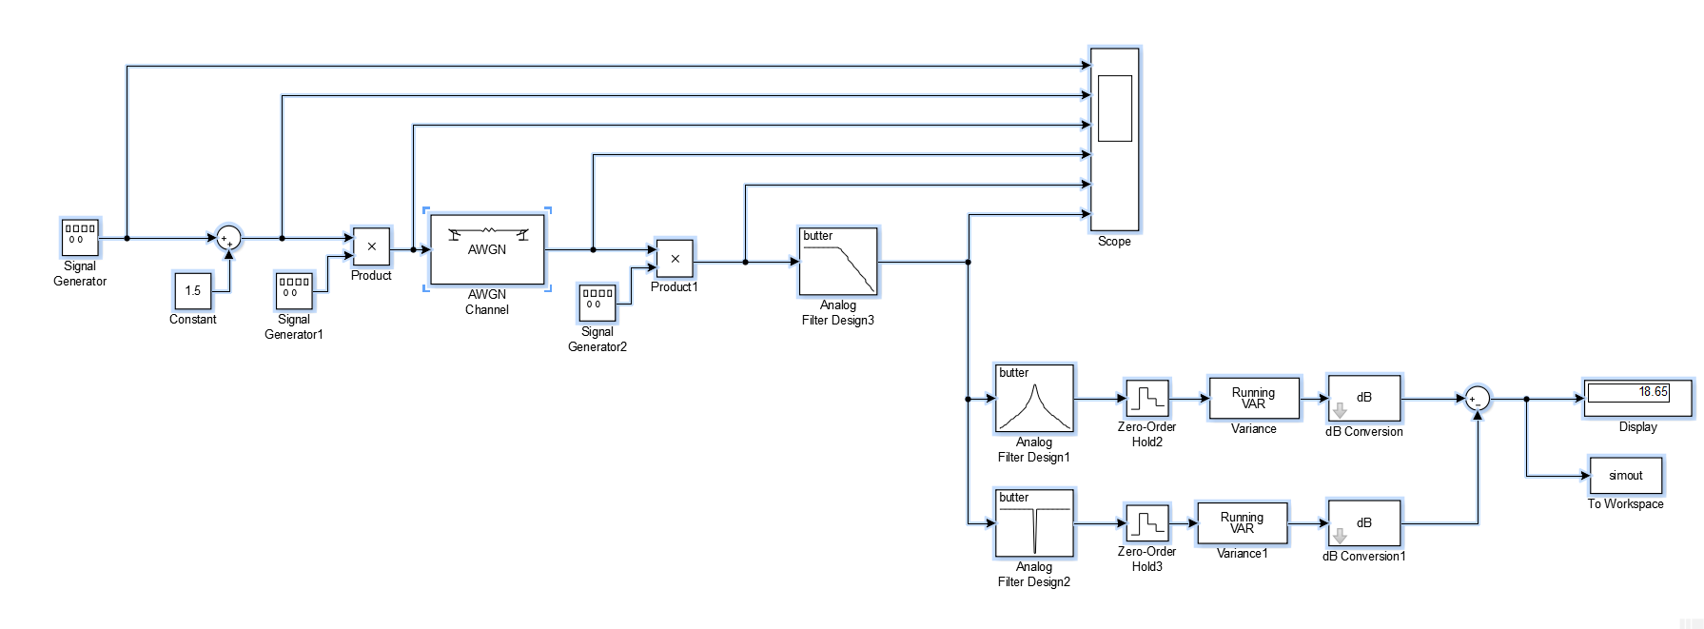

5、用MATLAB语言编程，绘出输出信噪比与输入信噪比之间的关系。
代码：
clear
clc
x=0:1:10;
y=x;
for i=1:length(x);
SNR=x(i);
sim('test.slx');
y(i)=mean(simout);
end
plot(x,y,'-p');
xlabel('输入信噪比');
ylabel('输出信噪比');
grid on;
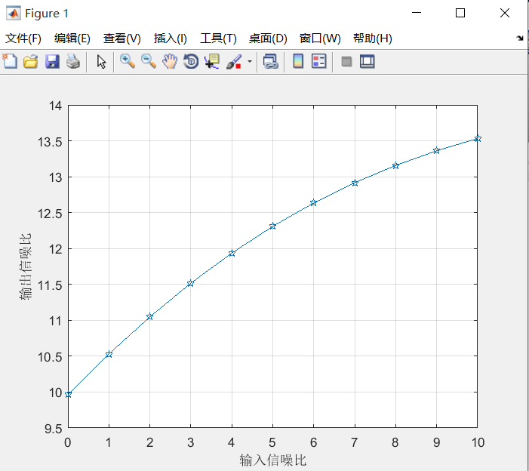

五、实验心得
通过本次实验，我对Matlab有了新的认识，不仅复习巩固了之前学习的matlab的基础使用方法，还学会了使用simulink进行仿真系统的设计和调制分析。同时，我发现自己才在一些问题，比如对一些设备的使用还存在不足，不熟悉他们的英文名称，以及对参数的设置不太熟练等等。以后需要熟练掌握simulink页面的基础操作和设计，结合相关知识，对通信原理有更加深刻的了解。

